

Subdirección Gestión Asistencial

SJV/IJC

**ACTA REUNIÓN N°1, JUEVES 13 DE ENERO DE 2022**

**COMITÉ LISTA DE ESPERA**

**SERVICIO DE SALUD OSORNO**

Con la presencia de la Red Asistencial SSO, Dra. Sandra Jiménez inicia primera video conferencia vía ZOOM del Comité de Lista de Espera del año 2022 a las 15:08 hrs.

Existe escasa concurrencia de APS a pesar de estar citados con copia a sus jefaturas, no hubo justificaciones de inasistencias.

1. **RESULTADOS COMGES 3° Corte**

Dra. Sandra. Jiménez presenta los resultados del 3er Corte COMGES.

El SSO es clasificado en el lugar 28 de 29 servicios de salud.

* 1. **Resultados COMGES 4**

|  |  |  |  |  |
| --- | --- | --- | --- | --- |
| **COMGES** | **Indicador** | **% Cumplimiento III Corte** | | **Ranking** |
| **SSO** | **País** |
| **Reducción de los Tiempos de Espera por Consulta Nueva de Especialidades Médicas** | **4.1** | **62,50%** | **61,16%** | **9** |
| **4.2** | **50,00%** | **47,50%** | **13** |

* 1. **Resultados COMGES 5**

|  |  |  |  |  |
| --- | --- | --- | --- | --- |
| **COMGES** | **Indicador** | **% Cumplimiento III Corte** | | **Ranking** |
| **SSO** | **País** |
| **Reducción de los Tiempos de Espera por Intervención Quirúrgica** | **5.1** | **50%** | **51,34%** | **12** |
| **5.2** | **10%** | **40,26%** | **26** |

Se comenzará a trabajar desde ahora los COMGES 2022 enviando listados rutificados de lista de espera según lo que indican las orientaciones 2022.

1. **Visitas Supervisiones LE**

Este año se retoman las visitas de supervisión a los establecimientos. Se informa al comité del calendario de visitas. Se adjunta calendario.



1. **Reunión de Comité Lista de Espera para el año 2022**

Dra. Jiménez informa que se realizará reuniones una vez al mes con excepción del mes de febrero. Además, se realizarán visitas a jefes de servicio y jefes de CR del HBSJO.



1. **Se revisa cumplimiento de Especialidades Trazadoras para metas ADP, Cardiología y Oftalmología:**

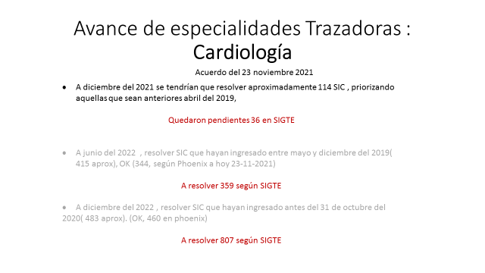

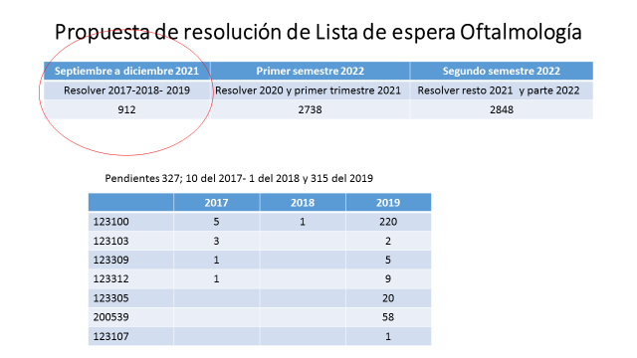

* Carolina Sandoval señala que las SIC más antiguas corresponden a errores de SIGTE.
* Dra. Jiménez informa que se realizar seguimiento periódico para el cumplimiento de las cifras comprometidas.

1. **Estado Lista de Espera**

A continuación, se muestra la Lista de Espera del SSO con corte al 13-01-2022 publicada en DEGI.

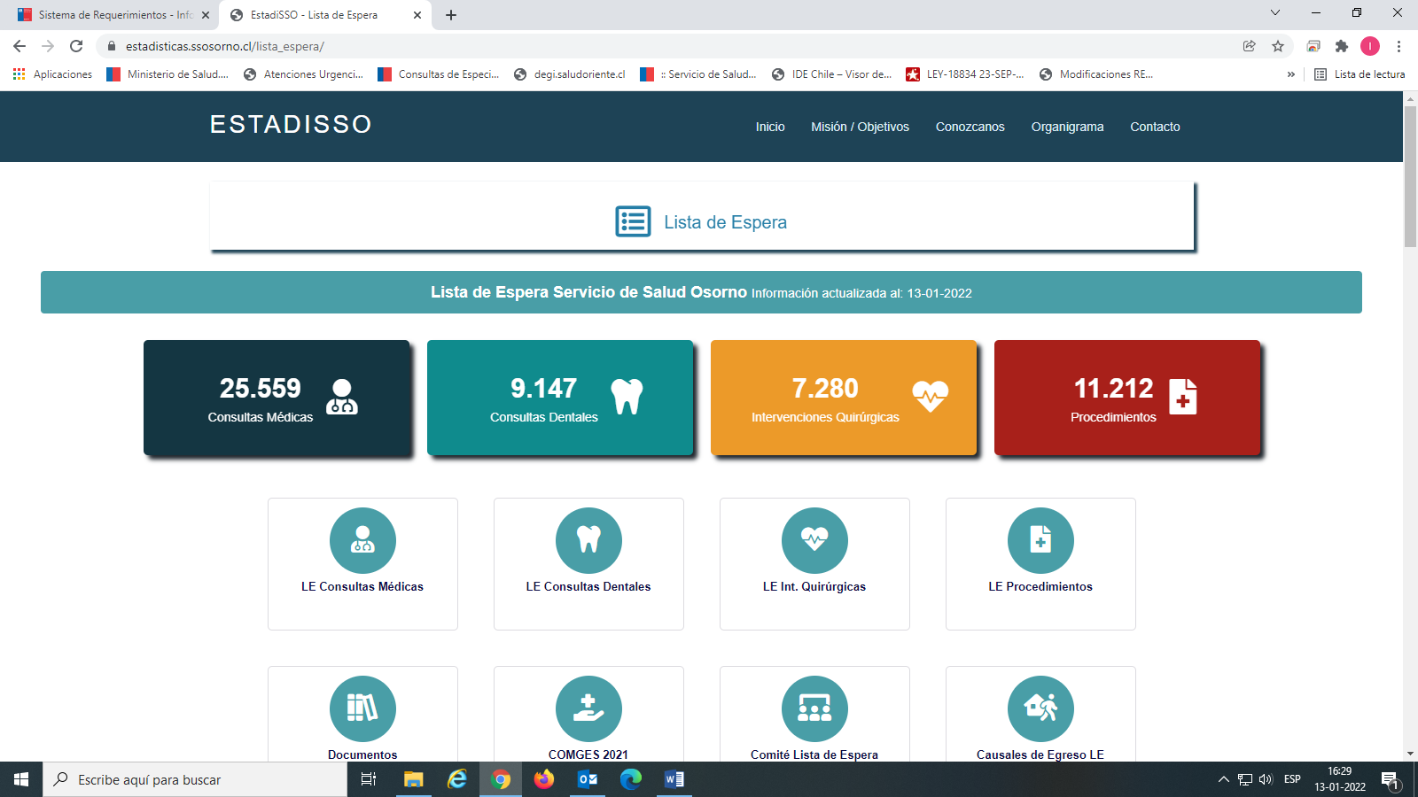

* 1. **Lista de Espera para Consultas Nuevas de Especialidades Médicas**

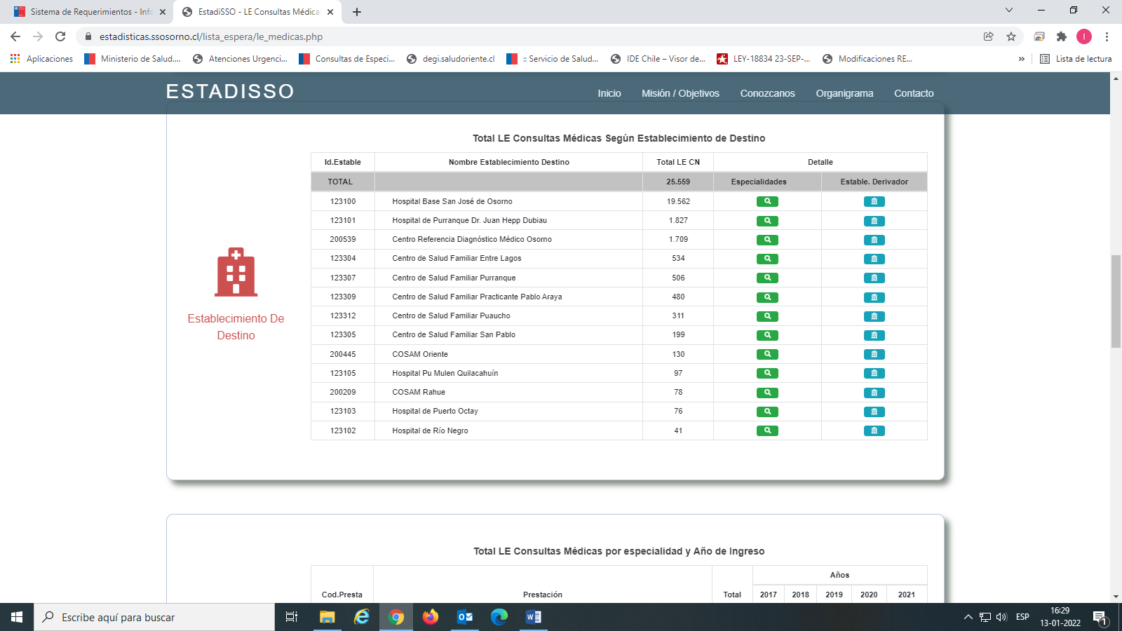

* 1. **Lista de Espera Odontológica**

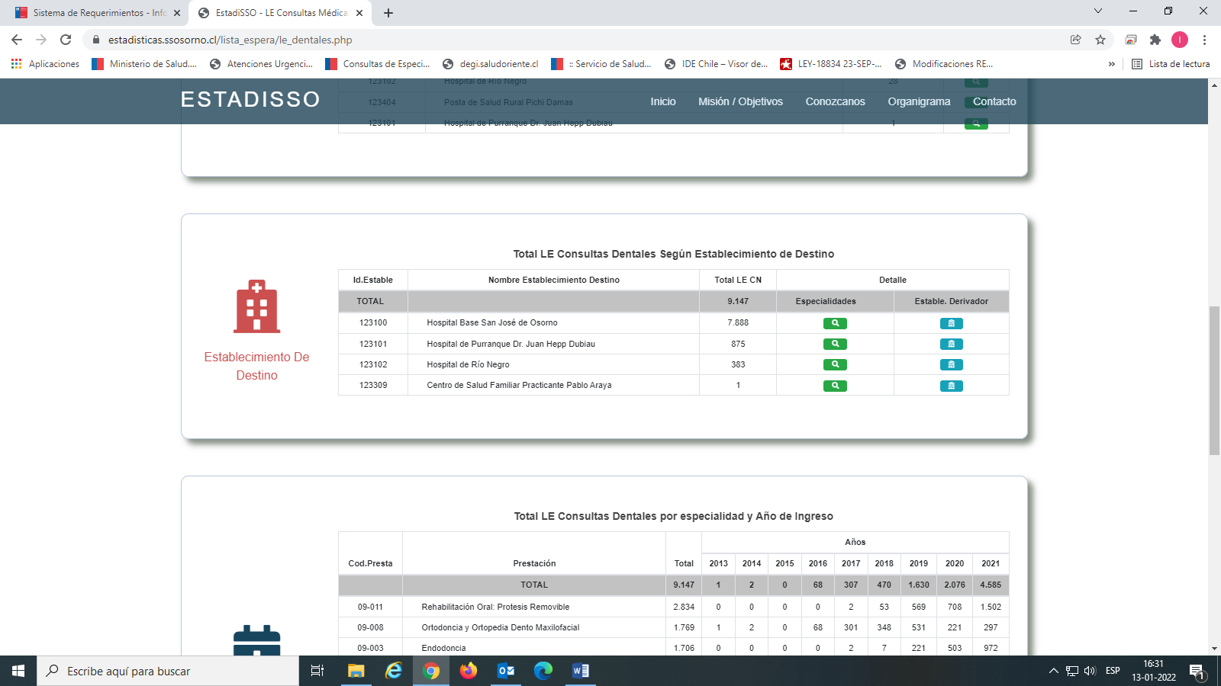

* 1. **Lista de Espera Intervenciones Quirúrgicas**

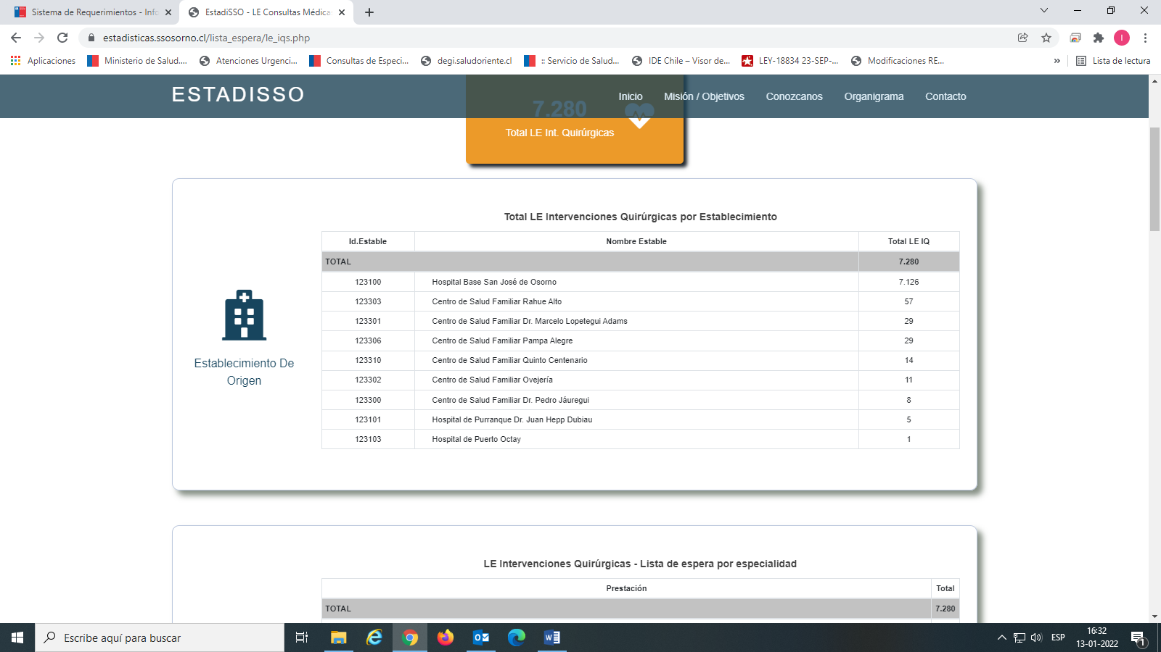

1. **Acuerdos y Comentarios**

* Este año 2022 debemos enfocarnos en resolver la lista de espera mayor a 2 años
* Revisar la base de errores SIGTE informados a MINSAL a traves de las carpetas compartidas.
* Recordar ord. a la red con causales de salidas incluida las postergaciones.
* Carolina Sandoval comenta que las SIC enviadas al HBSJO y son rechazadas por el contralor deben ingresar a Phoenix y elegir dos opciones (re-enviar o egresar) ya que no esta funcionando la integración. Dra. Sepulveda comenta que la integracion estaba funcionando. Se retomará este tema en reunión interna con SIDRA y TIC HBO.
* Carolina Sandoval comenta que si APS tiene problemas con SIC a 2 especialidaes que le avisen para que modifiquen la SIC.
* Se acuerda reactivar reuniones DAR-DEGI-SIDRA-PHOENIX, donde se incluirá al referente odontologico del SSO.
* Las reuniones se realizaran el segundo miercoles de cada mes , en principio via zoom , desde las 15 horas.

1. **Asistencia a Video Conferencia por Zoom**

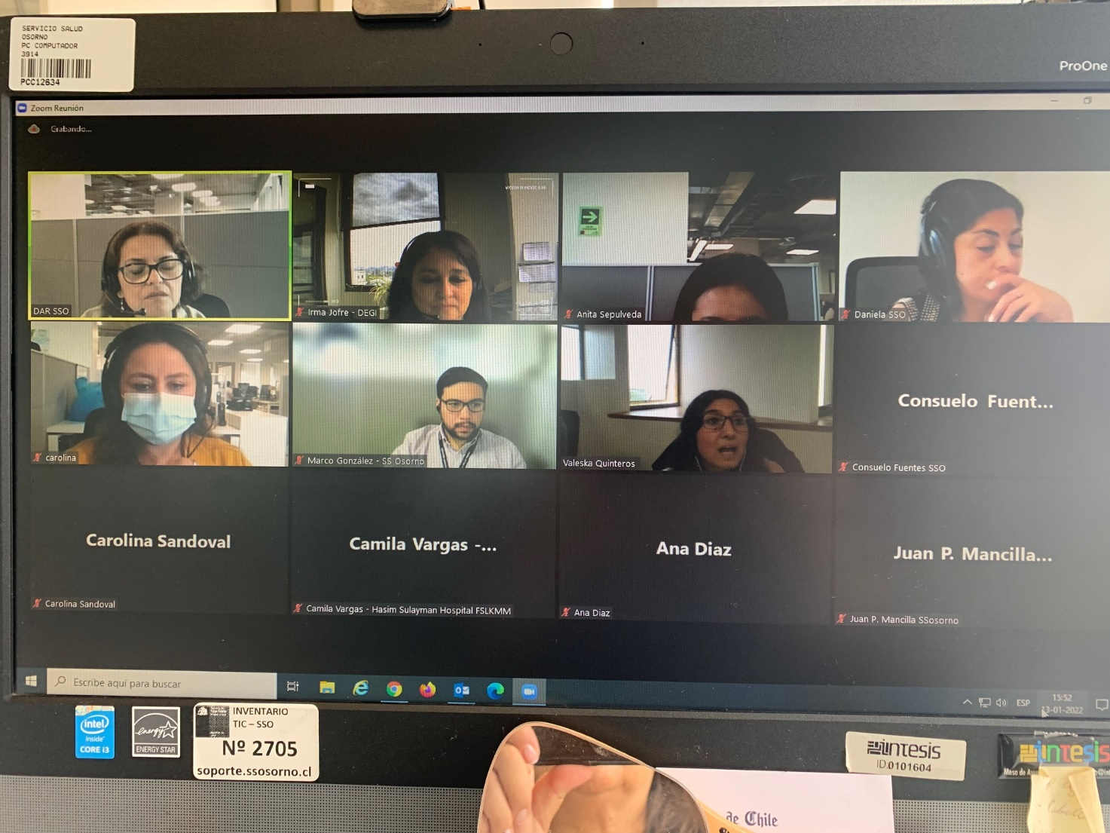

**Próxima Reunión:** miércoles 9 de marzo a las 15:00 hrs.

**Termino de reunión 16:00 hrs.**